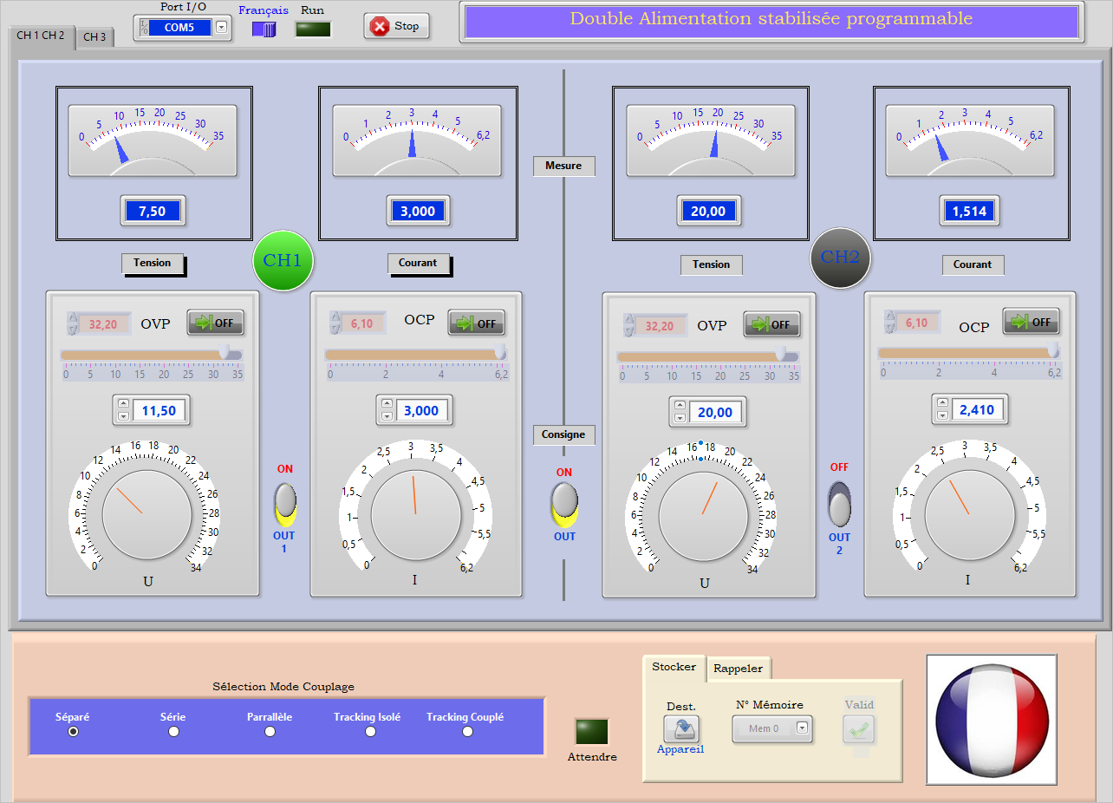

Version Onglets CH1 & 2 sélectionné

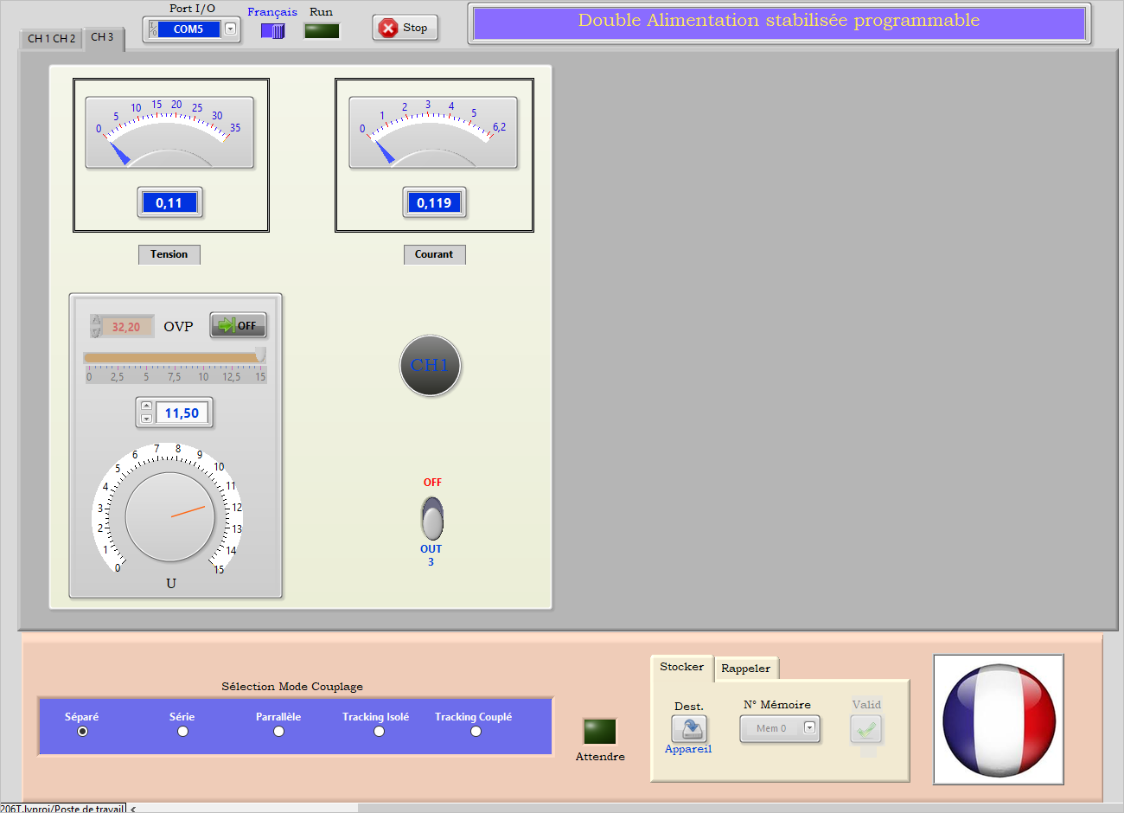

Onglet CH3 sélectionné
3 Voies côte à côte

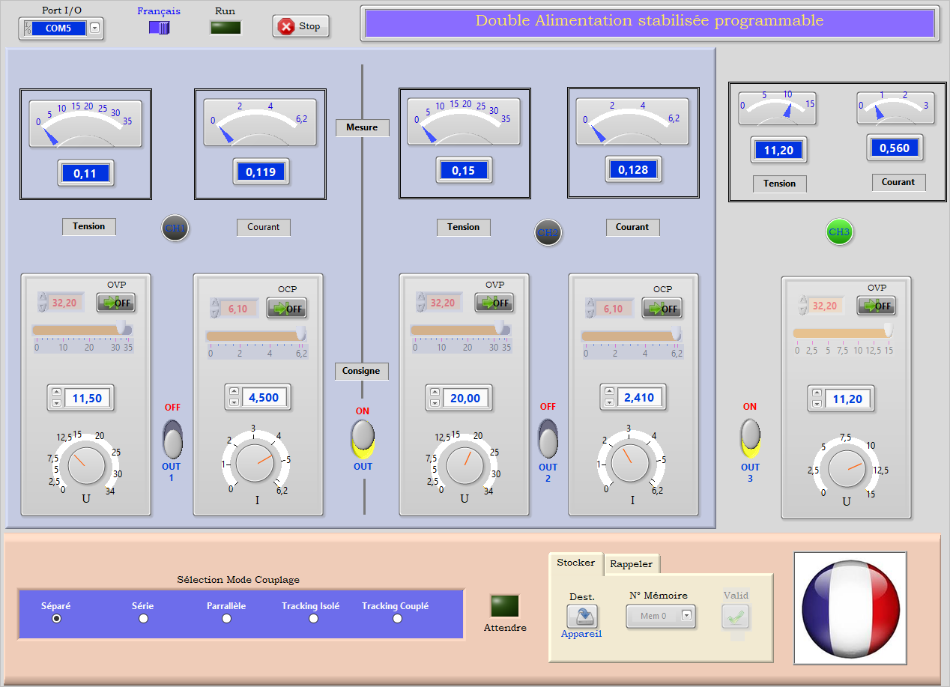

3ème voie déportée

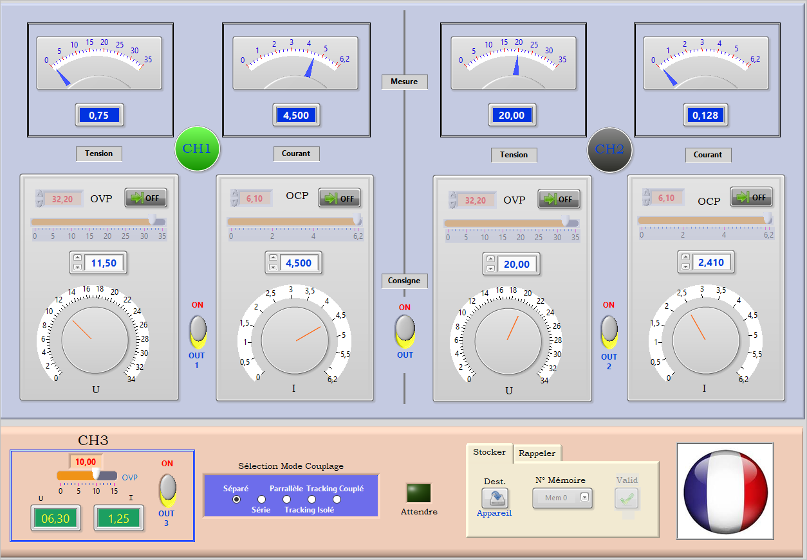

Il existe 3 solutions pour intégrer la 3ème voie :

Soit la disposer à coté des 2 autres, soit sous la forme d’un onglet avec une page CH1 + CH2 et une page CH 3.
Soit encore, sous une forme déportée, en bas de la fenêtre.

